Señores:

**JUZGADO CUARENTA Y CINCO CIVIL DEL CIRCUITO DE BOGOTÁ**

j45cctobt@cendoj.ramajudicial.gov.co

E. S. D.

|  |  |
| --- | --- |
| **REFERENCIA:** | PROCESO VERBAL |
| **RADICADO:** | 11001-31-03-045-2021-00319-00 |
| **DEMANDANTE[1]:** | INGENIERÍA CONSTRUCCIONES Y EQUIPOS – CONEQUIPOS ING S.A.S. |
| **DEMANDADO:** | ASEGURADORA SOLIDARIA DE COLOMBIA E.C. |
| **LLAMADO EN GARANTÍA:** | CS INDUSTRIAS METÁLICAS S.A.S. |

**ASUNTO:** RECURSO DE REPOSICIÓN Y EN SUBSIDIO APELACIÓN CONTRA EL AUTO DEL 12 DE MARZO DE 2025

**GUSTAVO ALBERTO HERRERA ÁVILA**, mayor de edad vecino de Cali, identificado con cédula de ciudadanía No. 19.395.114 de Bogotá́ D.C., abogado titulado y en ejercicio, portador de la Tarjeta Profesional No. 39.116 del Consejo Superior de la Judicatura, obrando como apoderado judicial de **ASEGURADORA SOLIDARIA DE COLOMBIA E.C.,** tal como consta en el expediente, comedidamente procedo a presentar **RECURSO DE REPOSICIÓN Y EN SUBSIDIO APELACIÓN** contra el auto de fecha 12 de marzo de 2025, notificado en estados el 13 de marzo de 2025, por medio del cual el Despacho revoca el auto del 5 de agosto de 2024 y declara ineficaz el llamamiento en garantía por falta de notificación al llamado, situación que de entrada es imprecisa, tal como se puntualizará a continuación:

1. **PROCEDENCIA Y OPORTUNIDAD DEL RECURSO**

Es procedente la interposición del recurso de reposición y en subsidio de apelación contra el auto interlocutorio, de conformidad con lo dispuesto en el artículo 318 del Código General del Proceso, cuyo tenor literal reza:

*“(…) ARTÍCULO 318. Procedencia y oportunidades. (…) cuando el auto se pronuncie fuera de audiencia el recurso deberá interponerse por escrito dentro de los tres (3) días siguientes al de la notificación del auto (…)”*

En adición, el Auto recurrido es susceptible del recurso de apelación conforme lo establecido en el artículo 321 del Código General del Proceso.

*“(...) Procedencia. (…) También son apelables los siguientes autos proferidos en primera instancia: 1. El que rechace la demanda, su reforma o la contestación a cualquiera de ellas. (…) 2. El que niegue la intervención de sucesores procesales o de terceros (…) ”*

La oportunidad y trámite del recurso de reposición y en subsidio de apelación se regirá por el Código General del Proceso, norma que señala que dicho recurso deberá interponerse dentro de los tres (3) días siguientes a la notificación del auto, siendo este el término de ejecutoria de la providencia. Por lo que este memorial se presenta en oportunidad, teniendo en cuenta que el auto fue notificado en estados el 13 de marzo de 2025, por lo que, el término de ejecutoria y de oportunidad de este recurso se extiende hasta el 18 de marzo de 2025. Así mismo al declarar ineficaz el llamamiento en garantía se niega la intervención del llamado como tercero y, se torna procedente el medio de impugnación formulado.

1. **FUNDAMENTOS FÁCTICOS Y JURÍDICOS DEL RECURSO**

**PRIMERO:** en este proceso, la **ASEGURADORA SOLIDARIA DE COLOMBIA E.C.** funge como demandada directa, tal como se desprende del auto admisorio de la demanda. Mi representada llamó en garantía a **CS INDUSTRIAS METÁLICAS S.A.S.,** actuación que fue admitida el 28 de marzo de 2022.

**SEGUNDO:** La notificación a la llamada en garantía fue realizada el 30 de junio del 2022 al correo registrado para tal fin en el certificado de existencia y representación de la sociedad, notificación que ostenta constancia de acuse de recibo y en la que fue señalado link con todas las piezas necesarias para que se pronunciara sobre su vinculación. Tal como se evidencia en el pdf denominado *04InformeNotificacionLlamado* de la carpeta del Llamamiento en garantía del expediente digital, así:

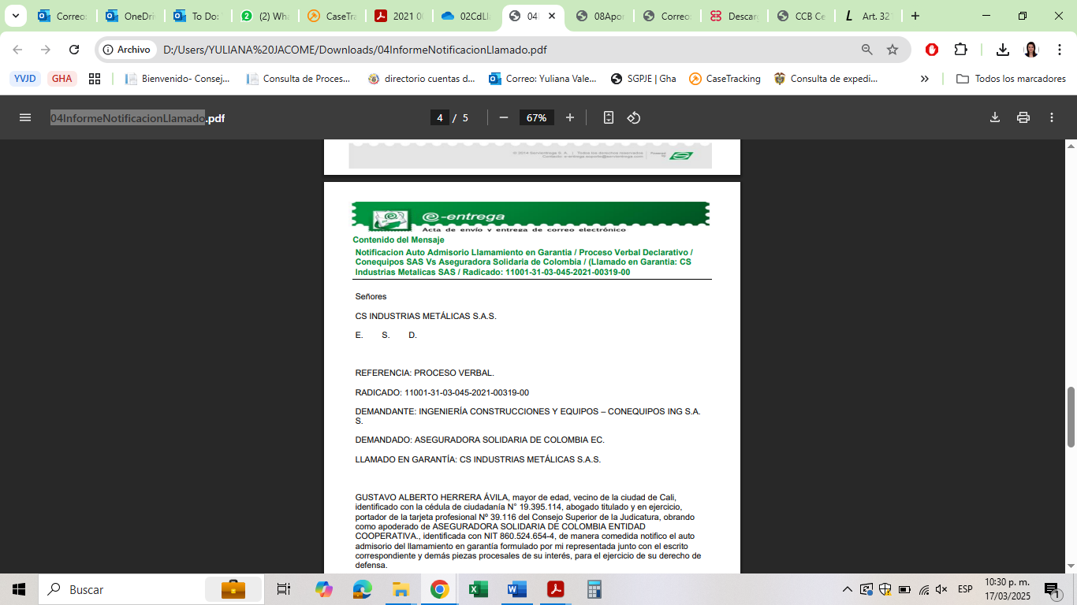

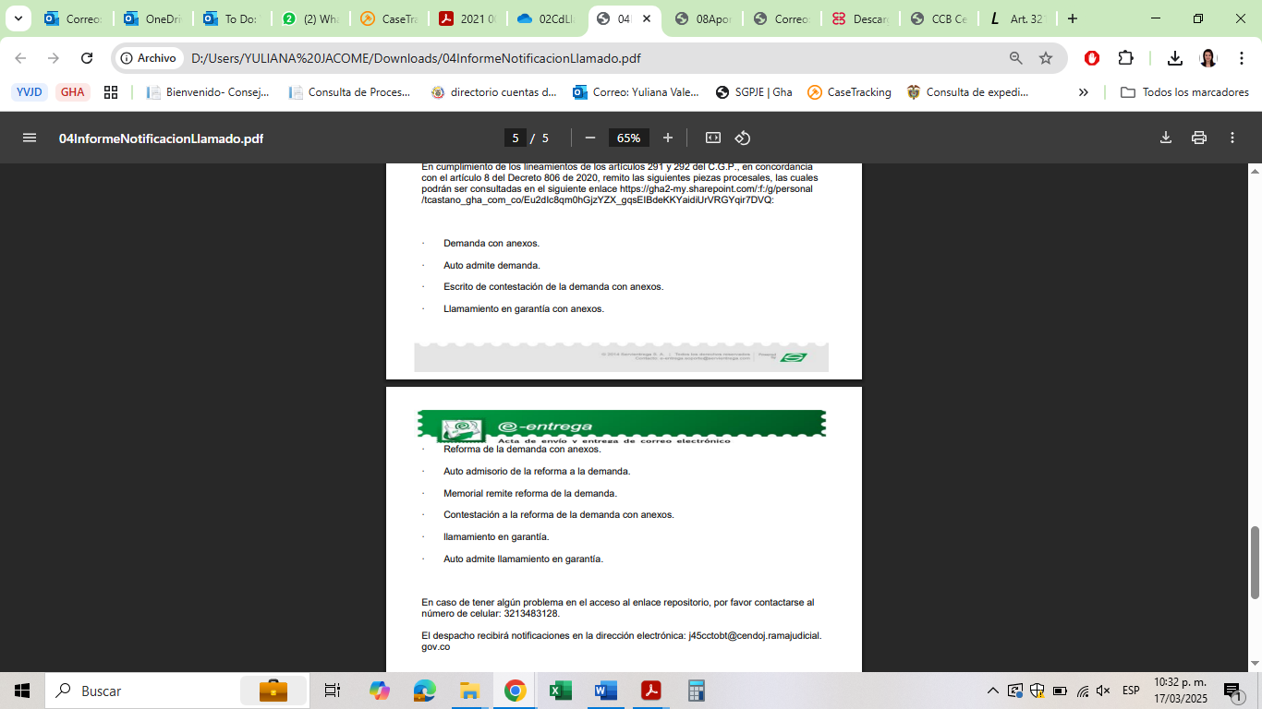

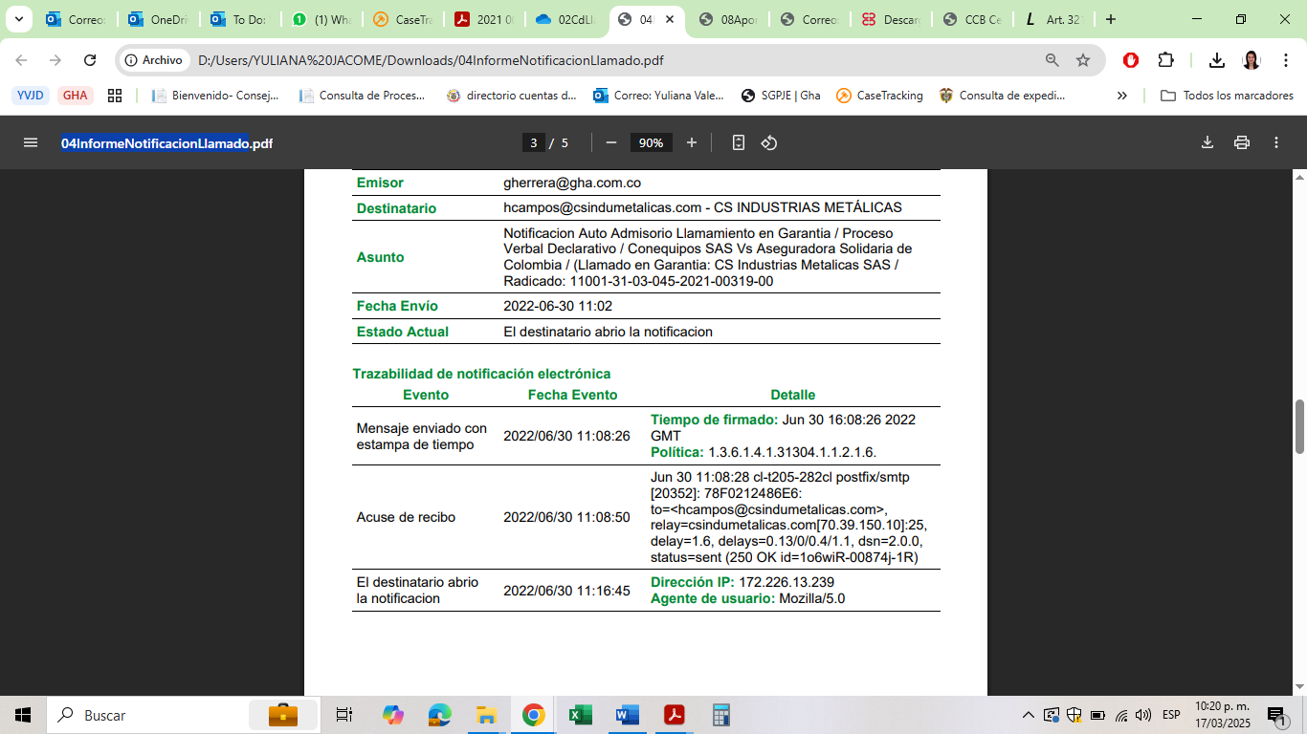

**TERCERO:** Pese a lo anterior, el despacho no tuvo en cuenta la notificación y ordenó re hacer la misma en auto del 9 de septiembre de 2022, refiriéndose que la frase de “*en cumplimiento del decreto 806 de 2020”* no era de recibo al no estar vigente para la fecha en que se notificó. Sin embargo, **a efectos prácticos la notificación fue realizada en debida forma e incluía las prerrogativas de la recién emitida ley 2213 de 2022, pues se indicaba el correo electrónico del despacho, así como se remitieron las piezas procesales en un link** (debido a su peso). Aún así, el despacho en dicha providencia con exceso de formalidades, indicó:

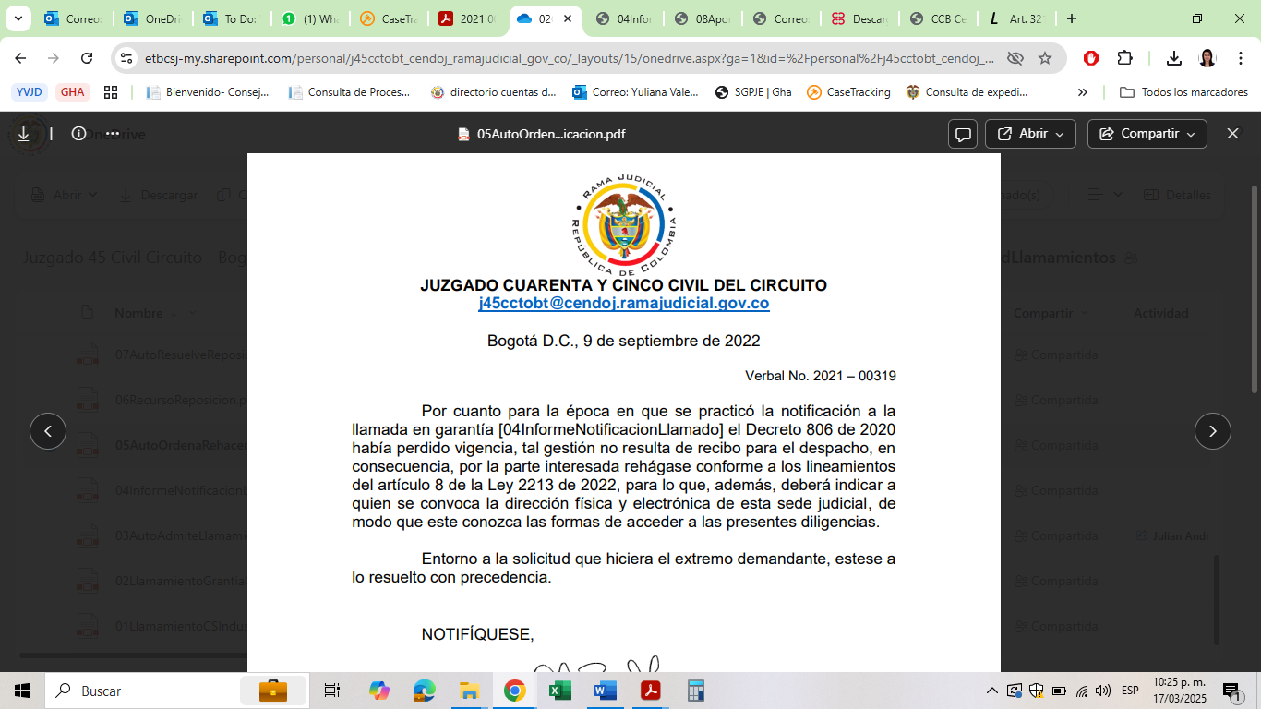

**CUARTO:** El 16 de septiembre de 2022 nuevamente se realizó notificación al correo registrado para tal fin en el certificado de existencia y representación de la sociedad, con constancia de envío. En ella nuevamente se dispuso todas las piezas necesarias para que el llamado en garantía se pronunciara sobre su vinculación, así como la mención de la dirección física del despacho y se eliminó la mención al decreto. Tal como se evidencia en el pdf denominado *08AportanNotificacion,* de la carpeta del Llamamiento en garantía del expediente digital, así:

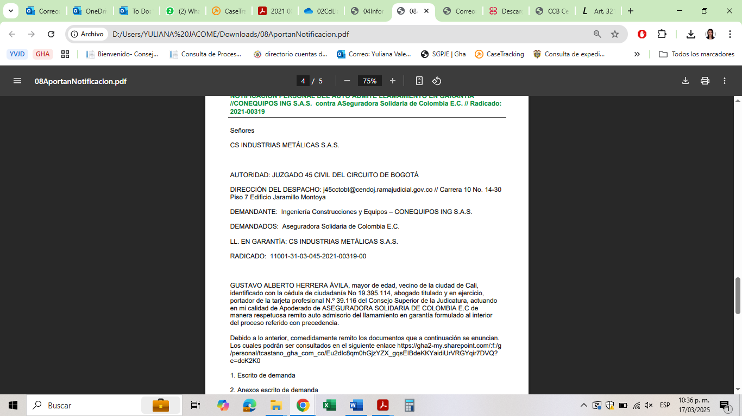

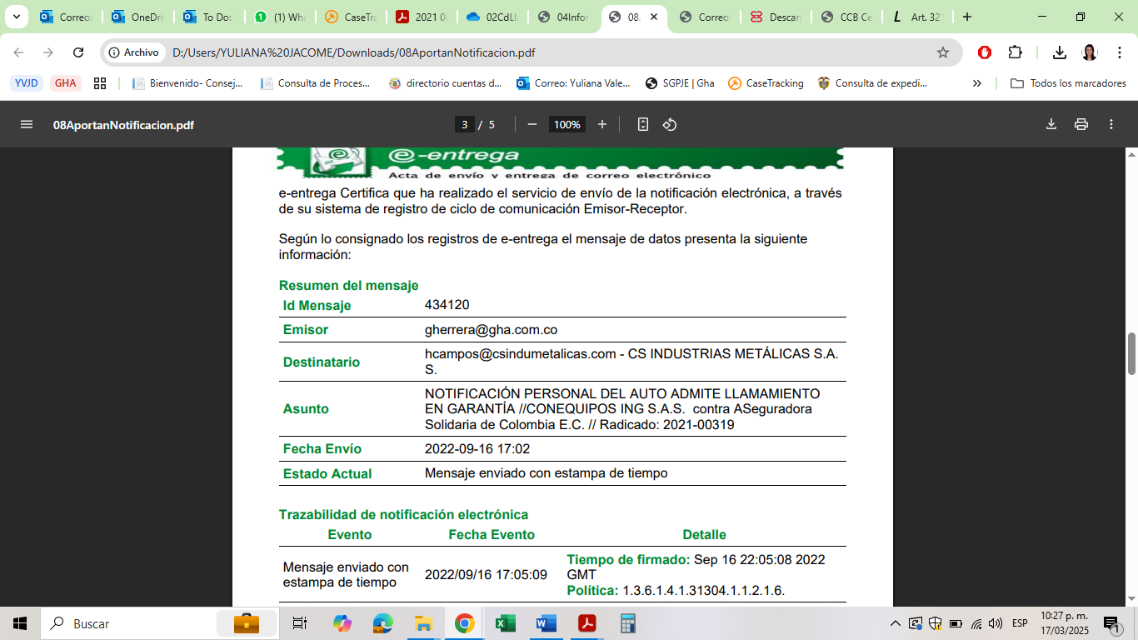

**QUINTO:** El despacho **un año y dos meses después**, emite auto fechado al 14 de noviembre de 2023, por medio del cual no tiene en cuenta la notificación realizada el 16 de septiembre de 2022 porque no existe acuse de recibo. Yerro gravísimo del Despacho, pues la norma no exige tal acuse de recepción, sino que esta es opcional, pues esta recepción se presume una vez transcurridos dos días hábiles. Al respecto, la ley 2213 de 2022 en el artículo 8 es claro en su inciso tercero y cuarto al consagrar que:

*La notificación personal se entenderá realizada una vez transcurridos dos días hábiles siguientes al envío del mensaje y los términos empezarán a contarse cuándo el iniciador recepcione acuse de recibo o se pueda por otro medio constatar el acceso del destinatario al mensaje.*

*Para los fines de esta norma se podrán implementar o utilizar sistemas de confirmación del recibo de los correos electrónicos o mensajes de datos.*

(subraya fuera de texto original)

En este tema, la Corte Suprema de Justicia ha zanjado que, la prueba del acuse de recibo o confirmación de lectura es una potestad facultativa y no obligatoria, por cuanto, existe la presunción que, solo basta con realizar el envío de la notificación y a partir de dicha fecha de envío se presume la notificación y *una vez transcurridos dos días hábiles siguientes los términos empezarán a contarse.* Y, mientras se pueda constatar por un sistema de confirmación el recibo o lectura del mensaje, este término inicia desde dicha confirmación. A saber, en la sentencia STC16733-2022, M.P. OCTAVIO AUGUSTO TEJEIRO DUQUE, tesis que se sostuvo en la sentencia STC4737-2023, se señala que:

*Así las cosas, de lo expuesto no queda duda que el demandante debe cumplir unas exigencias legales con el objetivo de dar convicción sobre la idoneidad y efectividad del canal digital elegido, actividad sobre la cual el juez tiene facultades oficiosas de verificación. Tampoco hay inconveniente en afirmar que para la notificación personal por medios electrónicos es facultativo el uso de los sistemas de confirmación del recibo de los distintos canales digitales y del servicio de correo electrónico postal certificado.*

*(…)*

*Resáltese que, al leer cuidadosamente la norma, se advierte que en ningún momento se impone al demandante -o al interesado en la notificación- la carga de probar el acceso del destinatario al mensaje. Lo que la norma procura es que no pueda empezar a andar el término derivado de la providencia a notificar si la misma no arribó a su receptor.*

(subraya fuera de texto original)

De lo anterior se estima que, no es una carga probar que al destinatario le llegó el mensaje o que este pudo leerlo -pues esta situación se presume pasados dos días hábiles-, si finalmente es probada la fecha del recibo del mensaje, el término de traslado inicia su conteo al día siguiente de dicha fecha, pero no es una exigencia, es facultativa, en tanto se puede tener por notificado transcurridos los dos días hábiles. Esta tesis ha sido aplicada en varios Tribunales del país, al efecto el Tribunal Superior del Distrito Judicial de Bogotá, en providencia del 6 de diciembre de 2023, Exp.: 015202200006 01, determinó que:

*“(…) cuando el iniciador acusa recibo del mensaje es innecesario acudir a la presunción porque, es medular, el receptor ya fue notificado. Y no es posible sostener que, en esta última hipótesis, el término para contestar la demanda sólo puede computarse tras el vencimiento del plazo de dos días al que se refiere la presunción, porque tal suerte de entendimiento entremezcla -indebidamente- dos reglas completamente diferenciadas, amén de contradecir el mandato del legislador conforme al cual el plazo para ejercer el derecho despunta cuando hay -de alguna manera- acuse de recibo.*

*(…)*

*En este caso no se disputa que el mensaje de notificación fue recibido por la aseguradora demandada el 11 de octubre de 20221, el cual incluía el auto admisorio y el que lo corrigió, junto con la demanda y sus anexos; hubo, pues, notificación y traslado, por lo que es innecesario remitirse a la presunción. Por tanto, a partir del día siguiente comenzó a transcurrir el término de veinte (20) días para replicar la demanda, con vencimiento el 10*

*de noviembre de esa anualidad. Y como la contestación se radicó el 16 de noviembre2, resulta incontestable que fue extemporánea.”*

(subraya fuera de texto original)

De lo expuesto, se puede concluir que, no hay lugar a exigir el acuse cuando se debe aplicar la presunción legal de los dos días para entenderse notificado y contabilizar el término de traslado, pues su notificación acaeció efectivamente el viernes, 16 de septiembre de 2022, cuando se pudo constatar por el sistema electrónico de Servientrega e-entrega que, fue enviado el mensaje de datos. Entonces, siendo clara la norma, los términos empezaron a contarse el miércoles, 21 de septiembre de 2022 y finalizaron el 18 de octubre de 2022 sin que el llamado en garantía se pronunciase al respecto.

**SEXTO:** la parte actora dada la fecha, y el transcurrir del tiempo, solicita la declaratoria de ineficacia del llamamiento en garantía mismo que fue negado en auto del 5 de agosto de 2024, recurrido posteriormente por la activa y, finalmente aceptada la declaratoria de ineficacia en auto del 12 de marzo de 2025, el cual revoca la providencia del 5 de agosto de 2024 para en su lugar declarar la ineficacia del llamamiento por ausencia de notificación al llamado. Todo ello, pese a que CS INDUSTRIAS METÁLICAS S.A.S. ya había sido notificado desde el 16 de septiembre de 2022 y guardó silencio.

**SÉPTIMO:** Ahora bien, considerando que eljuzgadomediante auto del 14 de noviembre de 2023 no tuvo en cuenta la notificación efectuada el 16 de septiembre de 2022, mi procurada mediante mensaje de datos enviado el 4 de diciembre de 2023 envió la notificación personal al llamado en garantía CS INDUSTRIAS METÁLICAS S.A.S. sin embargo, en esta oportunidad el sistema indicó que no fue posible entregar el mensaje al destinatario, razón por la cual el juzgado el 5 de agosto de 2024 indicó que no se había podido entregar dicha notificación, en consecuencia el 5 de septiembre de 2024 mi representada solicitó el emplazamiento de la llamada en garantía, considerando que el 13 de agosto de 2024 se le remitió un mensaje de datos para cumplir tal propósito, el cual no se pudo entregar por “dominio inexistente” y además el 20 de agosto de 2024 se intentó la notificación en físico y aquella fue devuelta por la empresa de mensajería inter rapidísimo, solicitud que el Despacho no ha resuelto hasta la fecha.

**OCTAVO:** En síntesis, es imperioso recordar que los denominados “autos ilegales” no atan al juez, y en consecuencia, en este asunto lo cierto es que (i) mi mandante de manera oportuna presentó la constancia de entrega de la notificación personal desde el 30 de junio de 2022, incluso el llamado en garantía leyó el mensaje, por lo que, desde esa calenda debe tenerse por notificado a CS INDUSTRIAS METÁLICAS S.A.S. quien dentro de la oportunidad no contestó y en consecuencia debe seguirse con el trámite correspondiente. (ii) incluso el 16 de septiembre de 2022 se presentó nuevamente la constancia de notificación al llamado en garantía, esta vez advirtiendo sobre los efectos de la ley 2213 de 2022, (iii) un año después el despacho no tiene en cuenta esa notificación de septiembre de 2022, (iii) aunque el llamado si estaba notificado correctamente, mi procurada solicitó el emplazamiento para surtir esa notificación personal, puesto que el buzón de notificaciones del llamado en garantía no recibía mensajes de datos, por inexistencia de dominio, sin embargo, esa solicitud a la fecha el Despacho no la ha resuelto, conociendo que dicha actuación solo es posible realizarla por parte del operador judicial, quien avala el emplazamiento, registra los datos en el registro nacional de personas emplazadas y procede a designar un curador.

Es decir, aunque mi mandante si demostró que cumplió con la carga de notificación dentro de los 6 meses siguientes a la admisión del llamamiento (notificación del 30 de junio de 2022) el Despacho ha desconocido dicha actuación, pero además en tanto se ha conocido la decisión de no acoger la notificación, mi mandante de manera diligente ha desplegado las acciones correspondientes para notificar, incluso, ha solicitado el emplazamiento, solicitud que no ha sido resuelta, en consecuencia, no es posible declarar la ineficacia.

Por lo anterior, se recurre el auto del 12 de marzo de 2025, para que el despacho reponga su decisión y tal como se ha expuesto, tenga en cuenta que ante la evidente notificación que mi representada realizó dentro del término de 6 meses de la norma, se tenga por notificado a CS INDUSTRIAS METÁLICAS S.A.S desde 16 de septiembre de 2022, quien no contestó la demanda y el llamamiento en garantía en el término de traslado. Aun en gracia de discusión, lo cierto es que, mi procurada ha mostrado diligencia al desplegar el acto de enteramiento, al punto de solicitar el emplazamiento, solicitud que no se ha resuelto y no puede imputarse las consecuencias adversas a la compañía que represento. Es por ello que, existe mérito suficiente para revocar la decisión.

Por lo anterior, se interpone recurso de reposición y en subsidio apelación contra el auto del 12 de marzo de 2025 y se realiza la siguiente

1. **SOLICITUD**

Expuestos los fundamentos fácticos y jurídicos del caso, solicito comedidamente al Despacho lo siguiente:

**PRIMERA: REPONER** para **REVOCAR** el auto del 12 de marzo de 2025, para que, en su lugar, se tenga en cuenta que el llamado en garantía CS INDUSTRIAS METÁLICAS S.A.S se encuentra notificado desde el 16 de septiembre de 2022, es decir, dentro del término de 6 meses que indica la norma, quien dentro del término de traslado concedido guardó silencio.

**SEGUNDO:** Subsidiariamente, revocar la decisión impugnada para proceder a realizar el emplazamiento deCS INDUSTRIAS METÁLICAS S.A.S conforme fuera solicitado, pues la falta de dicho acto no es atribuible a la aseguradora que represento.

**TERCERO:** De no reponer la providencia del 12 de marzo de 2025, solicito se conceda el recurso de Apelación en los términos del numeral 1 y 2 del artículo 321 del CGP.

Atentamente,

**GUSTAVO ALBERTO HERRERA ÁVILA**

C.C. Nº 19.395.114 de Bogotá

T.P. N° 39.116 del C. S. de la J.

1. gustavo.torres@solescorp.com